Approfondissement des compétences

ITINERAIRE 2
Activité 3 : COMPRENDRE UN DOCUMENT

- Quels sont les points communs et les différences entre les Hébreux et les Juifs ?

- Quel roi décide de rassembler dans un livre sacré les récits du judaïsme ?

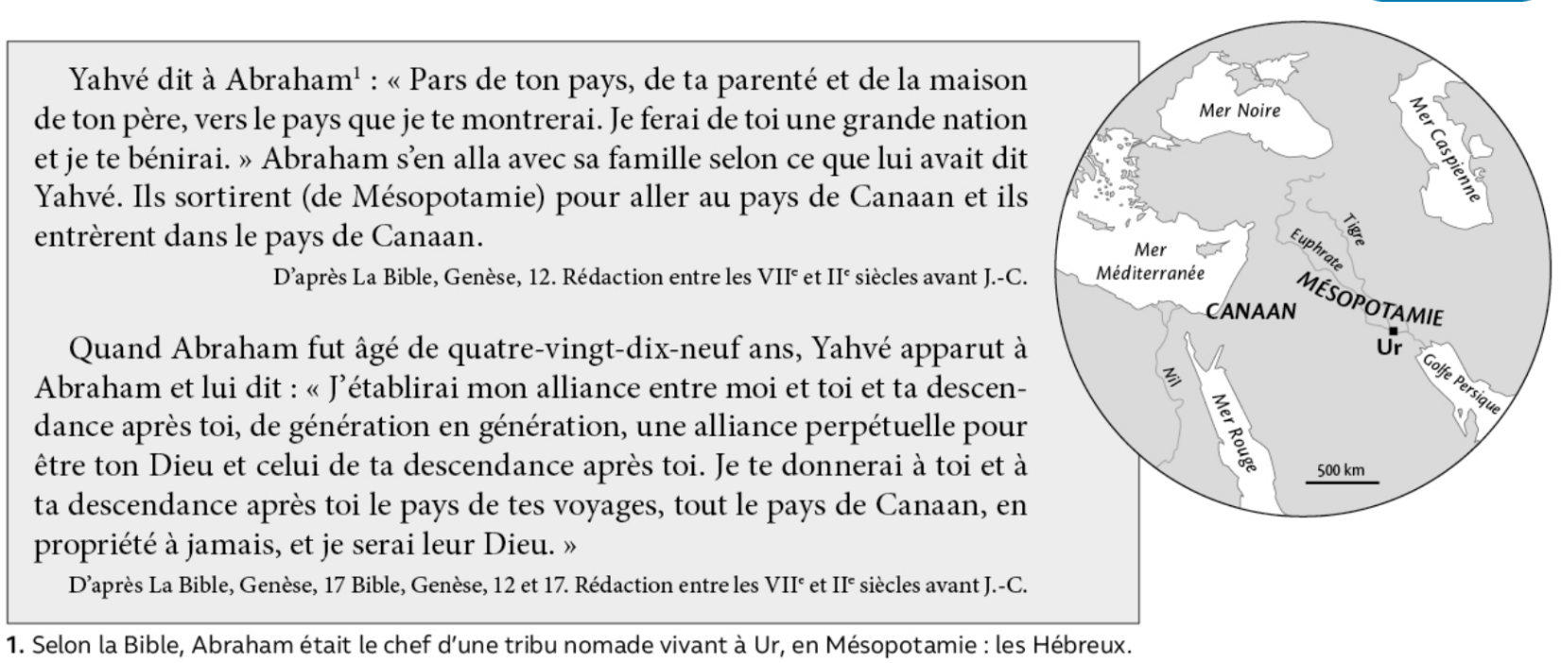

Consignes :
- Identifiez le document :
- Sa date de réalisation :
- Sa nature du document :
- Sa source :

- Indiquez en une phrase ce dont parle ce document : quel est son sujet ?

- D’après le document, qui Yahvé choisit-il pour diffuser son message ?

- Soulignez dans le second paragraphe la phrase qui montre l’alliance que Yahvé a passée avec lui.

- A l’aide de vos connaissances et de la phrase soulignée, expliquez en quoi consiste l’alliance.

- Parmi ces deux propositions, laquelle n’est pas un fait historique prouvé par les historiens ?

- Yahvé est un dieu qui s’adresse à Abraham | - Les Hébreux fondent des royaumes dans le pays de Canaan
- En vous appuyant sur vos réponses aux questions précédentes, sélectionnez les bonnes affirmations sur la naissance du judaïsme.

Le récit biblique de la Genèse … :

- … raconte une histoire du peuple d’Abraham qui a fait l’Alliance avec le Dieu unique, Yahvé.

- Vrai | - Faux

- … affirme que les Hébreux forment un peuple uni par une même religion, comme une seule famille.

- Vrai | - Faux

- … fait des Hébreux le premier peuple polythéiste de l’histoire

- Vrai | - Faux

- …affirme la naissance du monothéisme juif dans un monde polythéiste

- Vrai | - Faux

Ce que j’ai appris de nouveau sur … le judaïsme
- Citez un personnage biblique. Quel rôle a-t-il joué ?

